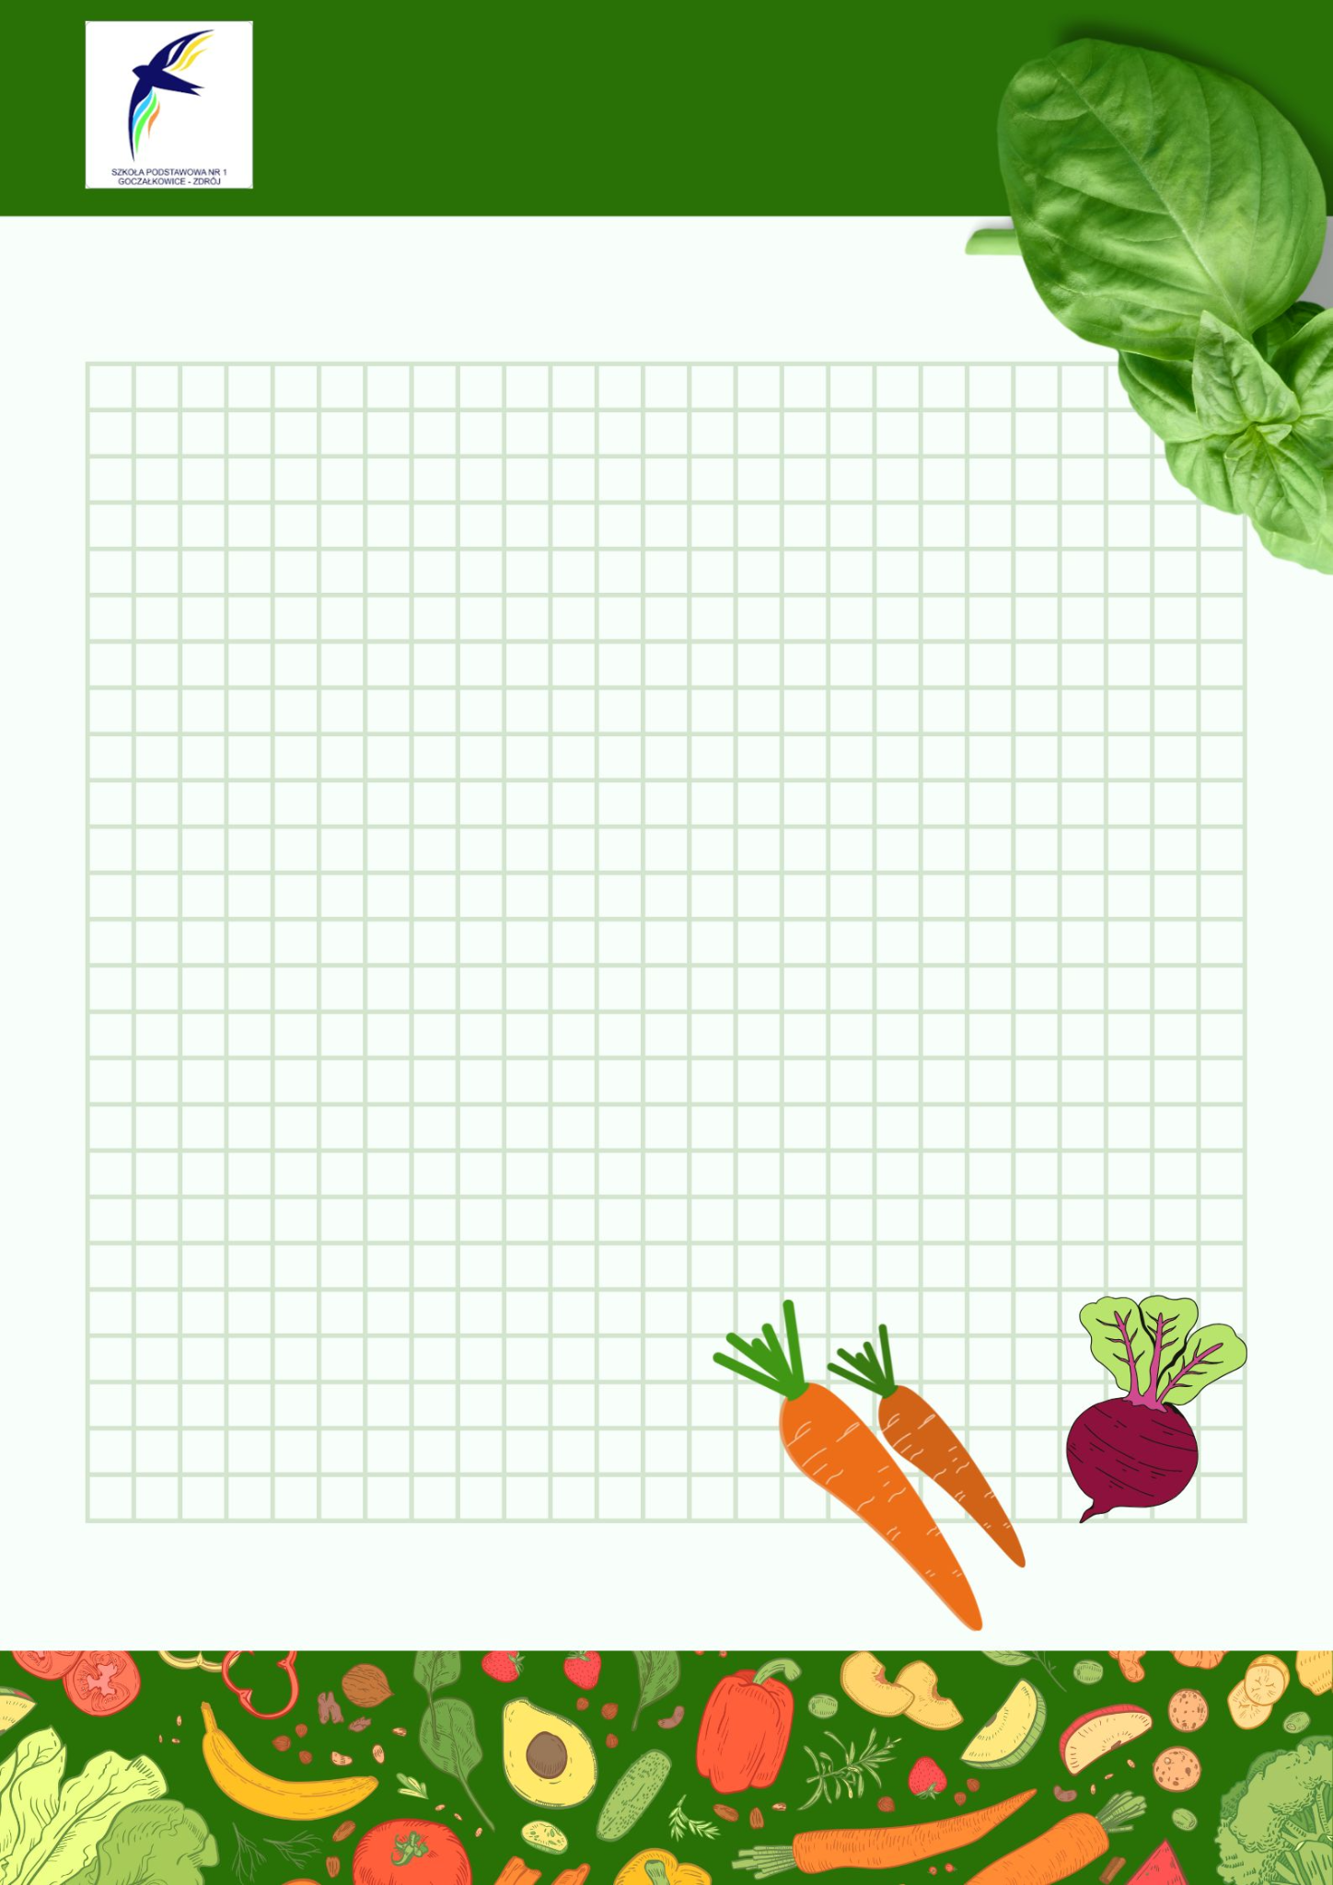

NAZWA POTRAWY

SKŁADNIKI:

* ………
* ………
* ………
* ………
* ………
* ………
* ………
* ………

PRZYGOTOWANIE:

………………………………………………………………………………………………………………………………………………………………………………………………………………………………………………………………………………………………………………………………………………………………………………………………………………………………………………………………………………………………………………………………………………………………………………………………………………………………………………………………………………………………………………………………………………………………

AUTOR PRZEPISU: …………………………………..